SEMANA N°2 SEPTIEMBRE | ASIGNATURA: Física 8básico
GUÍA DE APRENDIZAJE
Profesor(a): ______Patricio Vásquez________
Nombre Estudiante: |  | Curso: 8 básico
Unidad :Electricidad

Objetivo de Aprendizaje: Comprender ,analizar y aplicar los conceptos relacionados con los
Circuitos eléctricos.

Recursos de aprendizaje a utilizar:
Libro , ppt, internet
Instrucciones: CONTESTE LAS SIGUIENTES PREGUNTAS

1.-Complete la tabla con las unidades de medida correspondiente.

Magnitud | Unidad de medida | Símbolo
Resistencia
Intensidad de corriente
Voltaje

2.-En un circuito, donde la fuente de poder entrega una diferencia de potencial variable y la resistencia a la cual está conectado es de 240 Ω se miden el voltaje y la intensidad de corriente. La siguiente tabla muestra los valores obtenidos:

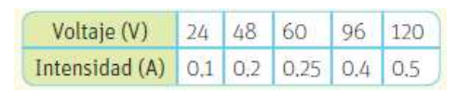
3- Grafica en tu cuaderno los valores de la tabla, colocando el voltaje en el “eje Y” y la intensidad de corriente en el eje X. Une los puntos con una regla. ¿Qué tendencia observas?

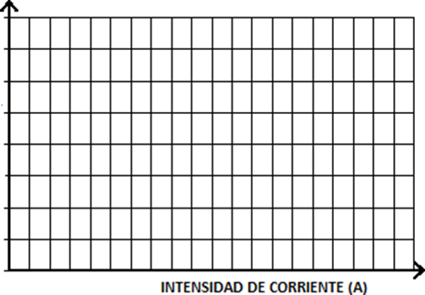
VOLTAJE (V

4.- Teniendo presente la ley de ohm, completa la siguiente tabla
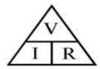
Voltaje (V) | Resistencia (R) | Intensidad (I)
9[V] |  | 0,90[A]
220 [V] | 0,22 [Ω]
 | 1000 [Ω] | 0,1 [A]
110[V] |  | 2 [A]
 | 220 [Ω] | 0,06 [A]
1200 [V] | 0,005[Ω]

5.- Responde aplicando la Ley de Ohm

1. Si un material se le aplica una diferencia de potencial de 8V y una intensidad de corriente de 0,1 A, ¿cuál será la resistencia eléctrica que presentará?

2. Un foco incandescente requiere 0.6 A de corriente cuando funciona en un circuito de 120 V.
¿Cuánto vale la resistencia del foco?

6.-Clasifique los circuitos eléctricos.

